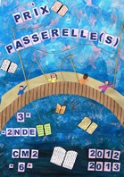
Prix Passerelle(s) CM2/6ème :
Liste d’émargement (élèves)

Etablissement : ………………………………………………………………………………………………

Nom | Prénom | Signature

Prix Passerelle(s) CM2/6ème :
Liste d’émargement (élèves)

Etablissement : ………………………………………………………………………………………………

Nom | Prénom | Signature

Prix Passerelle(s) CM2/6ème :
Liste d’émargement (élèves)

Etablissement : ………………………………………………………………………………………………

Nom | Prénom | Signature

